Učenici 1.b razreda OŠ Skalice

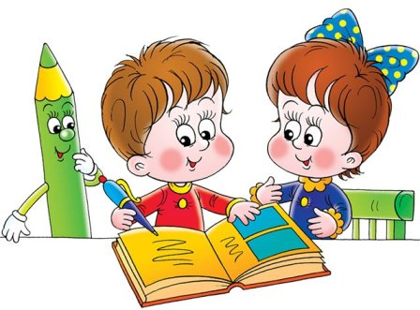
- Aleksić Lara
- Anđelić Roko
- Banovac Franko
- Beroš Tomislav
- Borzić Ivana
- Buktenica Ante
- Čolak Duje
- Gunjača Iva
- Jelić Kate
- Jerković Sara
- Kapitanović Petar
- Katunarić Teo
- Kostelac Roko
- Paštar Marko
- Perić Laura, kći Marija i Dragane
- Periš Lana
- Punda Borna
- Šipić Ema
- Veža Andi
- Vidović Nina
- Vukšić Iris

Učiteljica: Ines Mikulić

